产品说明书
一、产品的展示

雾化喷头
35ml/h出水量*2

电源键
按下一次两个喷雾开始工作
按下第二次切换喷雾轮换工作状态
按下第三次切换双喷雾间歇状态
第四次关机

长按开启/关闭灯光

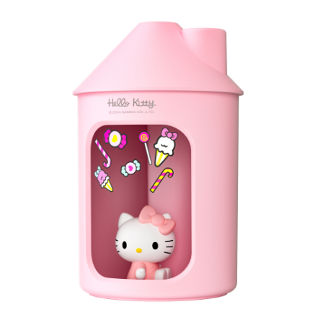
可拆卸公仔
尺寸约：45*28*28mm
水箱容量：约450ml

Type-c输入接口
功率5v1a
2.场景示范
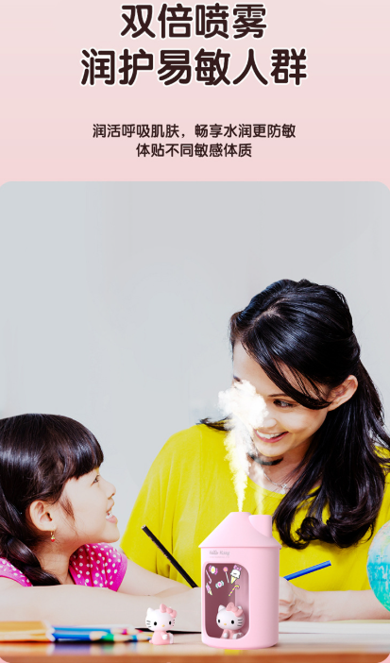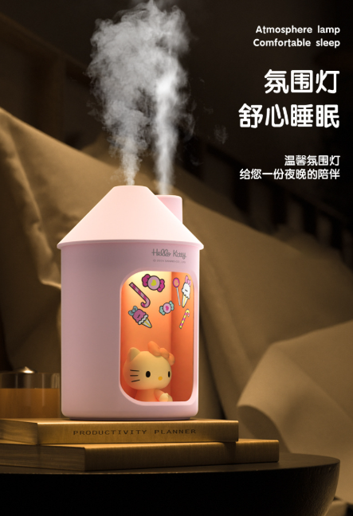
- 包装清单
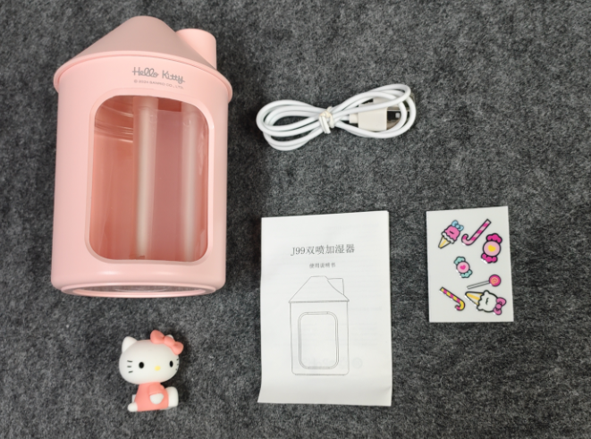
- 使用的说明
1.连接示范
产品使用说明：https://v.douyin.com/iS2fvefm/
2.连接操作
逆时针旋钮顶部喷雾，取出滤芯单独浸泡10分钟左右后完整浸湿滤芯后装回雾化器
背部接入type-c 5W电源即可
按下背部开关开启持续喷雾模式
第二次按下切换左右交替模式
第三次按下切换双喷雾三秒间歇喷雾模式
第四次按下关机
长按电源键会开启/关闭氛围灯
3.温馨提示
1.本产品使用电源电压为DC5V,请务必选择与本产品匹配的电源使用。
2.注水时水位务必离水箱口1cm。
3.注水和清洁时请拔掉电源线。
4.定期清洁雾化片和棉棒，有利于延长产品使用寿命，长期不使用本产品，请保持水箱若要清洁雾干净，并拔下棉棒晾干:请勿使用尖锐硬物碰触雾化片，以免损坏雾化片，化片，请用棉棒沾清水轻轻擦拭雾化片表面，请勿用力过大。
5.请勿用手堵住出雾口。
6.请避免将本产品倒置和跌倒;清洁时请不要使用汽油，酒精等有机溶剂，请勿将水浸禁止将整机浸入液体中，请使用质地柔软的布料擦拭机头，请将本产品存放在儿童入接触不到的地方。
7.本产品适用自来水，矿泉水，请勿添加其他任何液体。
8.若长时间没用或第一次使用前，请把棉棒完全浸满水再开机，以免棉棒含水不够影响出雾
- 产品的参数
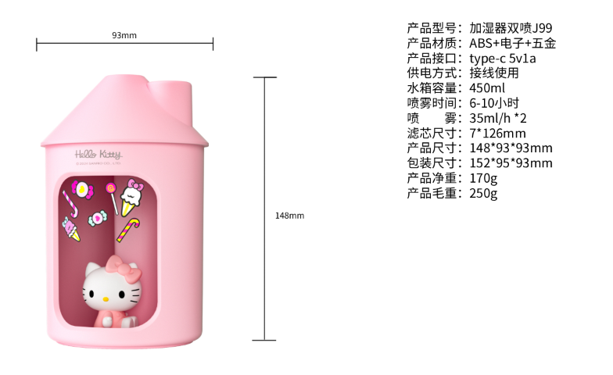

- 注意的事项
1、每天换水，一周清洗一次：加湿器中的水使用不要超过24小时，使用一周左右要清洗一次。清洗时用软毛刷;水槽和传感器用软布擦;清洗水箱，装水后晃动两三次倒掉即可。
2、不要彻夜使用加湿器：加湿器一般用几个小时就可以关掉，无需整天开着。若空气湿度太高，便会使人体呼吸系统和黏膜产生不适，导致免疫力下降。建议室内湿度控制在55%左右，并适时开窗通风。
3、不要随意添加精油、中药等：每个人的体质不同，过敏原也有所不同，在加湿器内掺入精油或中药等，很可能会诱发支气管哮喘。
4、不要直接加入自来水：避免直接把自来水倒入水箱，应把水烧开，晾凉后再使用，这样不仅能把水中的细菌杀死，还能挥发掉氯气。建议使用纯净水、凉白开水等进行加湿，有条件的可把纯净水烧开，晾凉后加入加湿器，效果最佳。

- 问题及解决
首次使用无法雾化，建议将滤芯取出，单独浸泡湿润
